Technická mechanika, zadání A.

5 úloh po 20 bodech, max. počet bodů 100

Statika
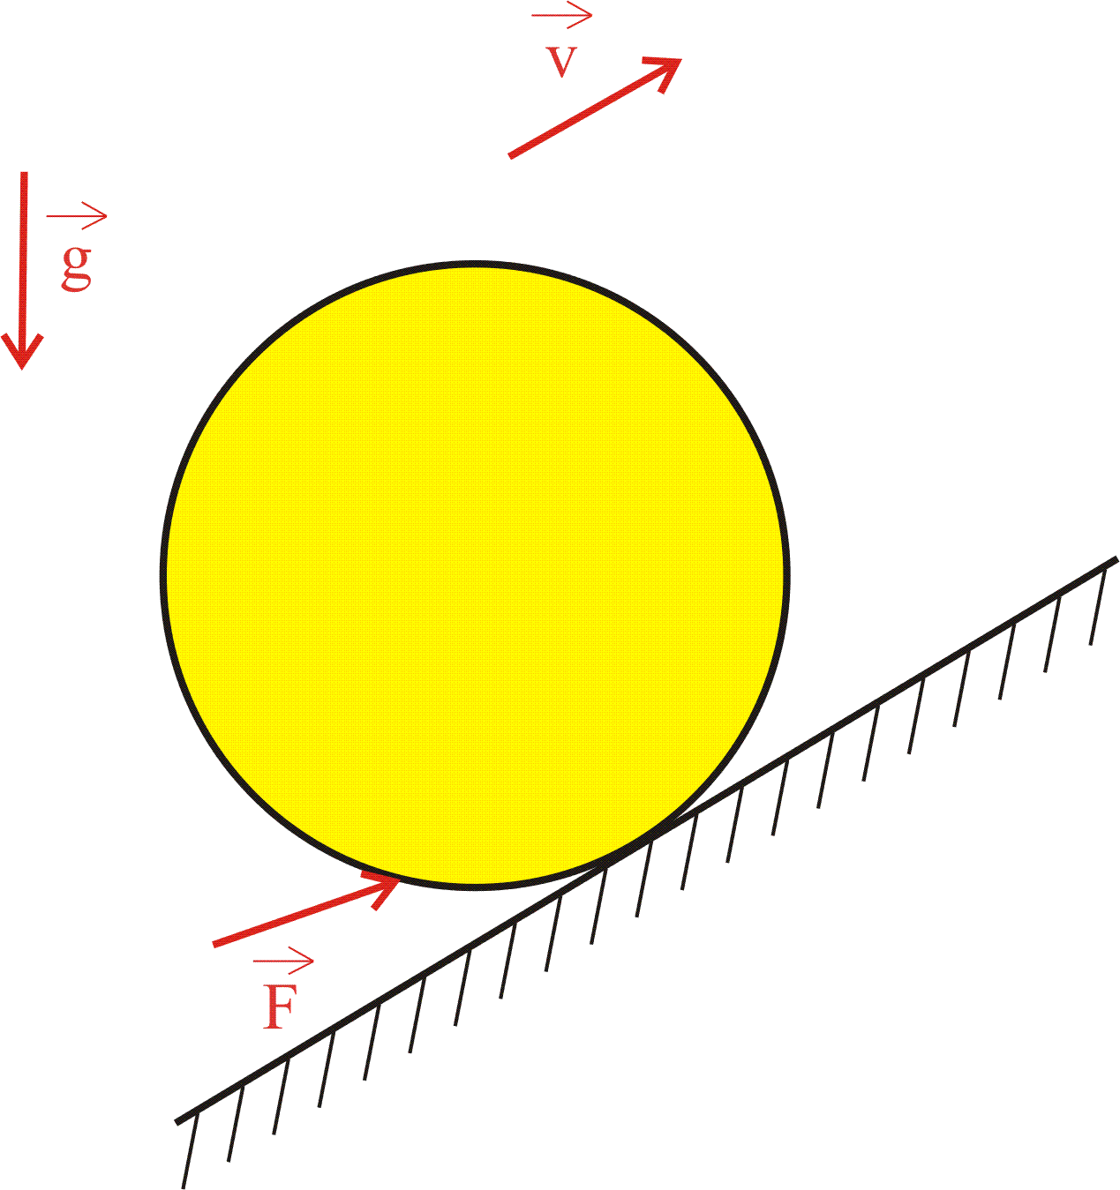
Př. 1. Uvolněte těleso dle obrázku, které leží v tíhovém poli a je zatíženo silou F. Těleso je vázáné vazbou typu NNTP (s pasivním účinkem) a při uvolnění předpokládáme pohybový stav – pohyb konstantní rychlostí v v naznačeném směru. Proveďte kontroly funkčnosti vazby a pohybového stavu.

Řešení:
Normálová síla F_{An} působí radiálně, třecí síla F_{AT} působí proti vektoru rychlosti v, moment M_{A} může působit libovolným směrem – viz obrázek
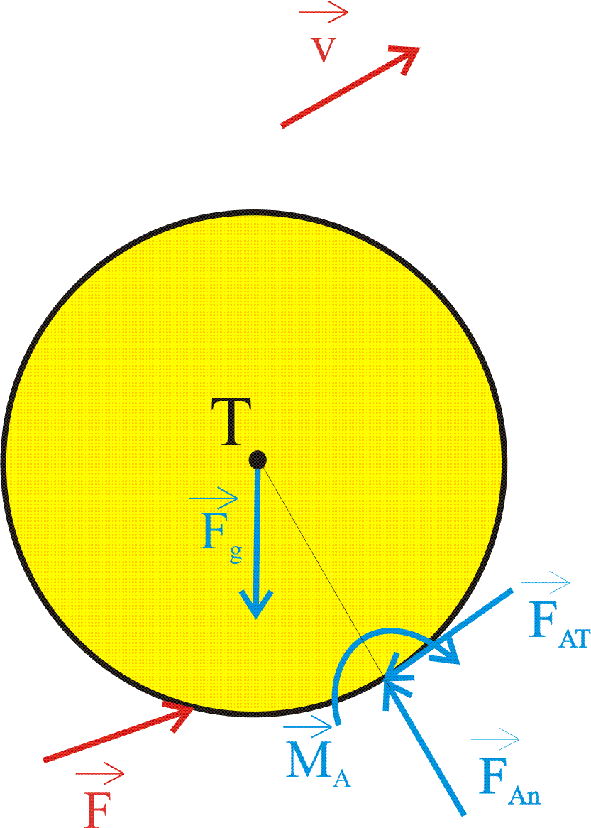
Kontrola funkčnosti – F_{An} působí do tělesa.
Kontrola pohybového stavu smýkání – M_{A} je menší než M_{VA} (moment valivého odporu) M_{VA} = F_{An} . e_{A} (e_{A} – rameno valivého odporu ve vazbě A).

Hodnocení:
Chyba v uvolnění – 0 bodů.
Zapomenutý přepis vnějšího zatížení – minus 5 bodů (-2,5 bodů síla F, -2,5 bodů síla F_{g}).
Zapomenutá či chybná kontrola funkčnosti – minus 5 bodů.
Zapomenutá či chybná kontrola pohybového stavu – minus 5 bodů.

Př. 2. Vypočítejte polohu těžiště tělesa (x_{T}, y_{T}) v zadaném souřadnicovém systému. Těleso je vyrobené ze dvou materiálů s hustotou ρ₁ a ρ₂, jak je znázorněno na obrázku. Tloušťka tělesa je t = konst.
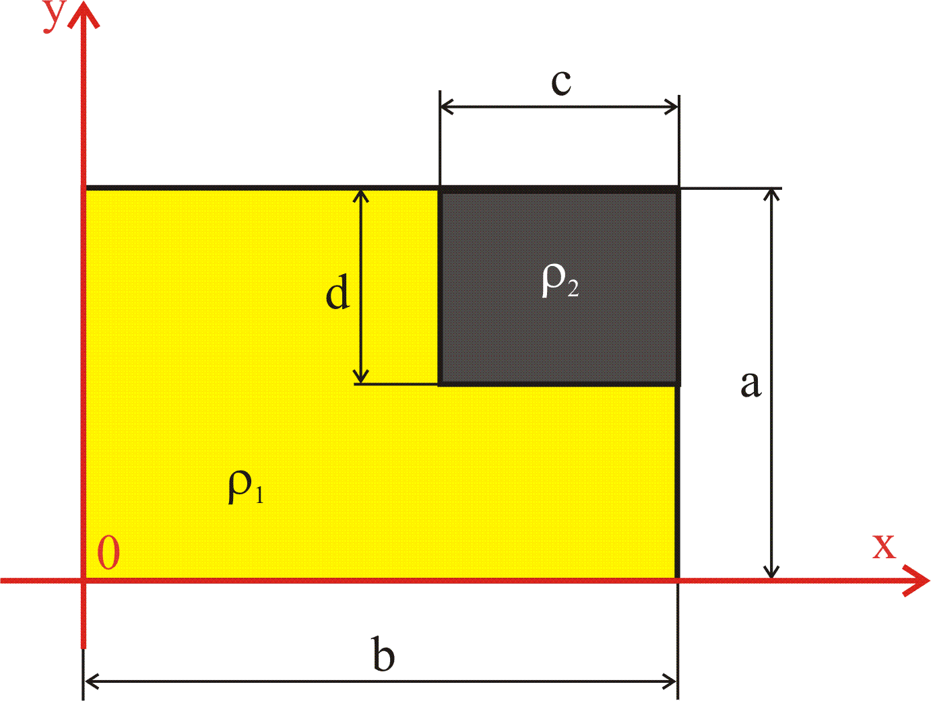
a = 200 mm
b = 300 mm
c = 40 mm
d = 80 mm
t = 50 mm
ρ₁ = 7000 kg/m³
ρ₂ = 13000 kg/m³

Řešení:
x_{T} = (a.b.ρ₁.b/2 - c.d.ρ₁.(b-c/2) + c.d.ρ₂.(b-c/2)) / (a.b.ρ₁ - c.d.ρ₁ ₊ c.d.ρ₂) = 155,7 mm
y_{T} = (a.b.ρ₁.a/2 - c.d.ρ₁.(a-d/2) + c.d.ρ₂.(a-d/2)) / (a.b.ρ₁ - c.d.ρ₁ ₊ c.d.ρ₂) = 102,6 mm

Hodnocení:
x_{T} 10 bodů – jen chybný číselný výsledek x_{T} -5 bodů,
y_{T} 10 bodů – jen chybný číselný výsledek y_{T} -5 bodů.

Pružnost a pevnost
Př. 3. Trubka (s vnějším průměrem D a vnitřním průměrem d) a tyč (s průměrem d) jsou na sebe nasazeny bez vůle a přesahu a jsou svařeny v místě B (ve vzdálenosti (a + b) od vazby A). Na trubku působí silová dvojice M, která soustavu těles zkrucuje.
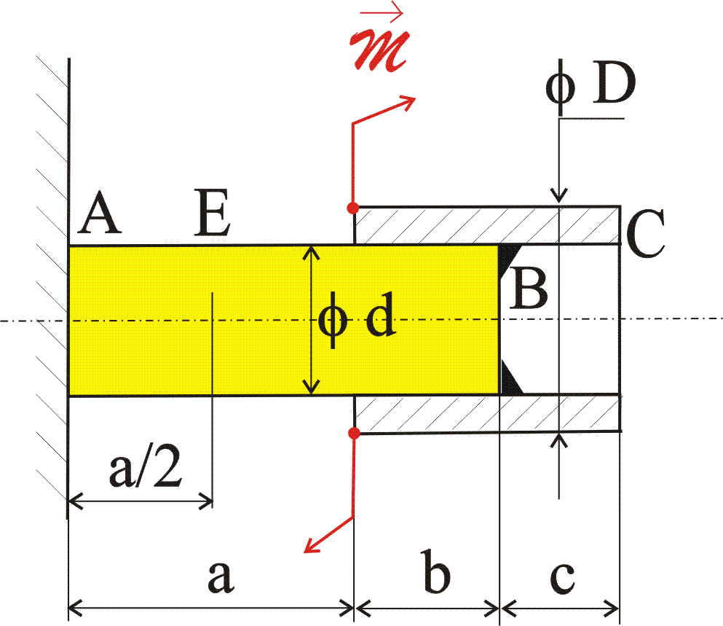
Určete zkroucení tyče v místě E (ve vzdálenosti a/2 od vazby A) a maximální napětí na pravém konci trubky (místo C). Předpokládejte, že je materiál obou těles v elastickém stavu. Zadané hodnoty jsou:

a = 400 mm
b = 200 mm
c = 150 mm
d = 10 mm
D = 15 mm
M = 50 N. m
G = 0,8 . 10⁵ MPa

Řešení:
Zkroucení v místě E: φ_{E} = (M.(a/2) / (G. π.d⁴/32) = 0,1273 rad = 7,29 °
Maximální smykové napětí v místě C: v místě C nepůsobí žádný krouticí moment M_{k}, a proto je smykové napětí τ_{C} = 0 MPa

Hodnocení:
Zkroucení tyče v místě E 14 bodů, pokud je chybný jen číselný výsledek, tak 7 bodů.
Smykové napětí v místě C 6 bodů.

DYNAMIKA
Př. 4. Vypočítejte pomocí metody Lagrangeových rovnic druhého druhu zrychlení $a_{1}$volné kladky soustavy dle obrázku. Hmotnost volné kladky (těleso ①) je $m_{1}=0,22$ kg, poloměr je $R_{1}=0,1$ m. Hmotnost navíjecího bubnu (těleso ②) je $m_{2}=0,88$ kg, poloměr $R_{2}=0,2$ m. Na navíjecí buben působí moment $M_{2}=2$ Nm ve směru dle zadání. Tíhové zrychlení je $g=9,81$ ms⁻².
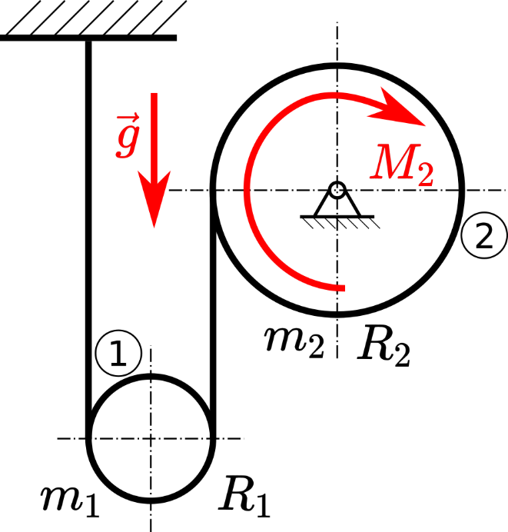
Řešení:
$$E_{k}=\frac{1}{2}I_{1}ω_{1}^{2}+\frac{1}{2}m_{1}v_{1}^{2}+\frac{1}{2}I_{2}ω_{2}^{2}$$
$$W=-M_{2}ω_{2}+m_{1}gv_{1}$$
$$v_{1}=ω_{1}R_{1}, ω_{2}R_{2}=ω_{1}2R_{1}, I_{1}=\frac{1}{2}m_{1}R_{1}^{2}, I_{2}=\frac{1}{2}m_{2}R_{2}^{2}$$
$$a_{1}=\frac{m_{1}g-\frac{2M_{2}}{R_{2}}}{\frac{I_{1}}{R_{1}^{2}}+m_{1}+\frac{{4I}_{2}}{R_{2}^{2}}}$$
$$a_{1}=10 ms^{-2}$$
Př. 5. Spočítejte netlumenou vlastní úhlovou frekvenci pro zadanou soustavu.
Je zadáno: $k_{1}=100 \frac{N}{m}, k_{2}=200 \frac{N}{m}, m=1 kg, L=0,3 m.$
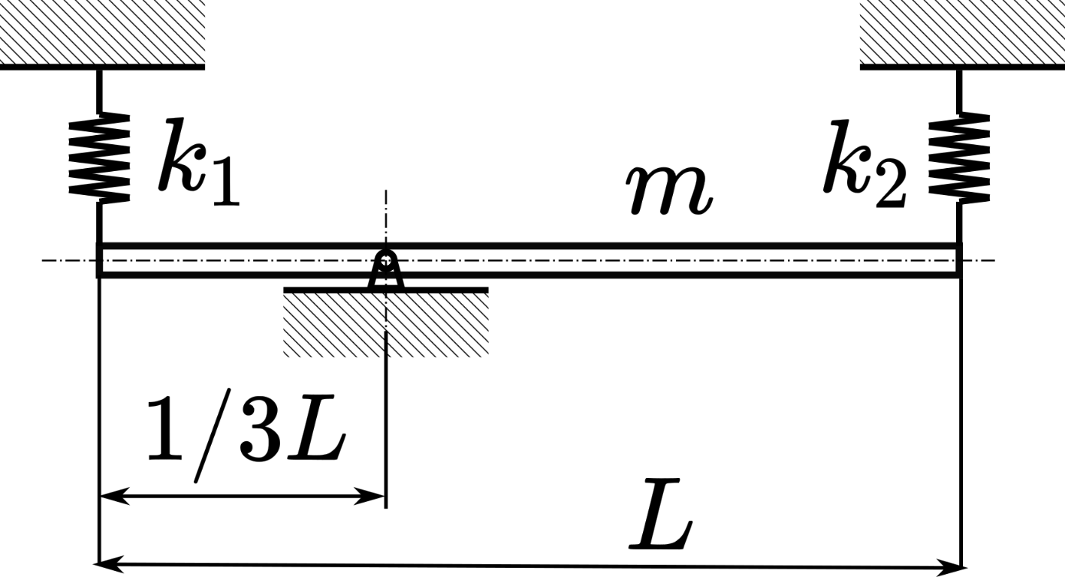
Řešení:
$$Ω_{0}=30 rad/s$$

